課題９レポート

　　　　　　　　　　　　　　　　　　　　　　　　　13ec031 川本　雅隆

メディアンフィルターを適用し，ノイズ除去を行う。

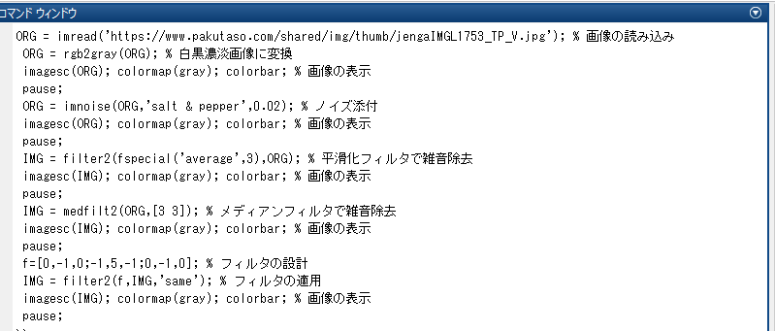

図１　ノイズ添付＆ノイズ除去プログラム

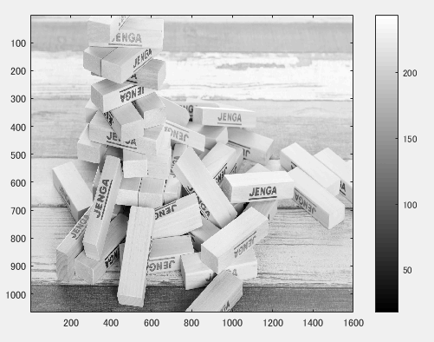

図２　原画像表示

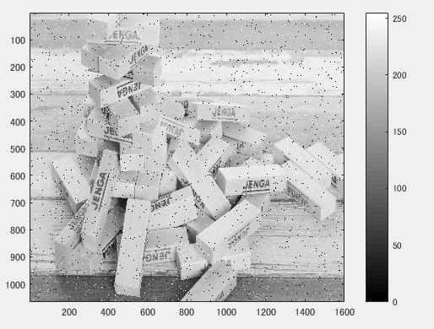

図３　ノイズ添付画像

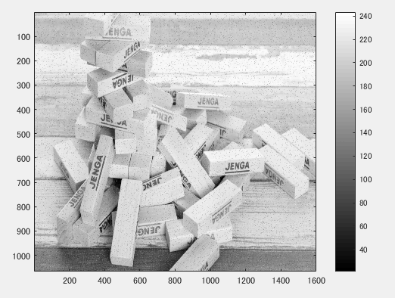

図４　平滑化フィルタによるノイズ除去画像

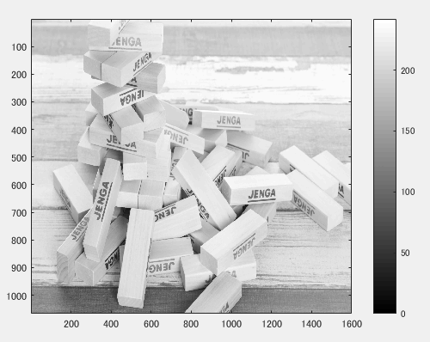

図５　メディアンフィルタによるノイズ除去画像

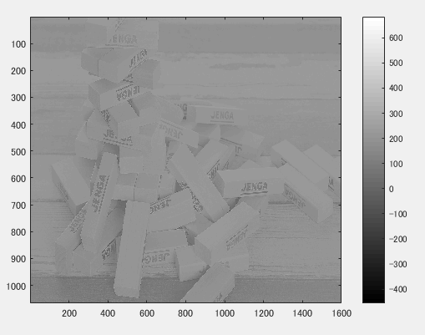

図６　広域強調フィルタによるノイズ除去画像

＜考察＞

平滑化フィルタによるノイズ除去はノイズが周囲の画素と平均化されぼやけた印象となり、ノイズが完全に除去されていないことがわかる。 メディアンフィルタによるノイズ除去は隣接画素と比較して中央値に変換することから、エッジが強調され完全にノイズが除去できていることがわかる。 また、広域強調フィルタでは被写体の輪郭部の輝度値変化が大きくなり輪郭が強調できていると考えられる。

個人的にはメディアンフィルタによるノイズ除去が一番、みやすいと感じた。